Konsep Strategis Sistem Informasi Akademik Smart Card Universitas Islam Riau

Akmar Efendi
Program Studi Teknik Informatika, Fakultas Teknik, Universitas Islam Riau
e-mail: 1akmarefendi@eng.uir.ac.id

Abstract
ICT (Information Communication Technology) technology is not perfect for a certain period of time, but at least the current perceived technology, that is perfect in accordance with the needs of individuals, groups, agencies both private and government and so forth. This is what triggers that technology continues to innovate, creative and intelligent in the future. The indicator of the success of academic achievement of universities in the implementation and efforts of ICT-based service improvement is to dedicate the service to the stakeholders, especially to the academic community, in addition to the achievement of 3 main missions namely chatur dharma which includes education, research and community service at Universitas Islam Riau (UIR ) is called the dharma chess, the addition is the mission of Islamic da'wah.
Keywords : Stakeholder, Catur Dharma, Civitas Akademika.

Abstrak
Teknologi ICT (Information Communication Technology) tidak ada yang sempurna untuk jangka waktu tertentu, namun paling tidak teknologi yang dirasakan pada saat ini, itulah yang sempurna sesuai dengan kebutuhan individu, kelompok, instansi baik swasta maupun pemerintah dan lain sebagainya. Hal inilah yang memicu bahwa teknologi terus berinovasi, kreatif dan cerdas kedepannya. Indikator keberhasilan prestasi akademik perguruan tinggi dalam penyelenggaraan dan usaha peningkatan pelayanan berbasis ICT adalah mendedikasikan pelayanan tersebut kepada stakeholder, terutama adalah kepada civitas akademika, disamping penyapaian 3 misi utama yaitu catur dharma yang meliputi pendidikan, penelitian dan pengabdian kepada masyarakat di Universitas Islam Riau (UIR) disebut dengan catur dharma, penambahannya adalah misi dakwah islamiah.
Kata kunci: Stakeholder, Catur Dharma, Civitas Akademika

1. PENDAHULUAN
Kehadiran dan pesatnya perkembangan ICT saat ini tidak dapat dipungkiri dalam pelayanan kehidupan manusia, begitu juga dalam kehidupan kampus, ICT tidak dapat dipisahkan untuk meningkatkan mutu dan pelayanan pada pendidikan tinggi, seperti proses perkuliahan, riset (penelitian), keperpustakaan dan juga dapat meningkatkan mutu pelayanan manajemen suatu perguruan tinggi. Teknologi ICT ini sudah lama diterapkan oleh negara-negara maju di Asia, seperti Singapura, Jepang, Korea Cina dan lain sebagainya dan sudah menunjukkan berjalan dengan baik.
Sistem informasi yang dibangun di lingkungan UIR saat ini dalam usaha peningkatan pelayanan UIR kepada stakeholder adalah mencakup Sistem Pendaftaran Mahasiswa Baru (SPMB), Sistem Informasi aKADemik (SIKAD), Sistem InforMasi KEUagan (SIMKEU), Sistem InforMasi PerpUStakaan (SIMPUS), menurut kepala bagian IT UIR. Sistem Informasi yang dibangun oleh UIR saat ini merupakan sistem Akademik yang terbagus di Wilayah Sumatera khususnya di KOPERTIS Wilayah X, menurut beberapa lembaga yang bekerjasama dengan UIR seperti Telkom, BSM, Bank Mega Syariah. Namun demikian dalam upaya lebih meningkatkan pelayanan akademik dan manajemen kampus terhadap skateholder, UIR akan mengembangkan pelayanan sistem ditersebut diatas berbasis smart card, sehingga informasi akademik yang didapatkan tentang UIR lebih up to date dan terkini dan sesuai dengan program Rektor UIR kedepannya.

2. METODE PENELITIAN

2.1. Pengumpulan Data
Teknik pengumpulan data dilakukan dengan menggunakan teknik berikut ini :
- Studi literatur
Penelusuran literatur mengenai dasar pengetahuan tentang hal-hal yang berkaitan dengan Sistem Informasi dan penelitian terdahulu.
- Observasi
Observasi yaitu teknik pengumpulan data dengan cara melakukan penelitian langsung ke lokasi-lokasi terhadap objek yang diteliti.
- Internet Searching
Dalam internet terdapat berbagai pembahasan dan sumber data yang melengkapi dalam penelitian ini. Internet searching merupakan salah satu teknik pengambilan data yang digunakan peneliti. Data-data tersebut diambil dari beberapa website, jurnal penelitian dan e-book yang berguna dalam pembahasan penelitian ini.

2.2. Konsep Teori

2.2.1. Sistem Informasi
Dalam arti luas sistem informasi dapat dipahami sebagi kumpulan subsistem yang saling berhubungan, berkumpul bersama-sama dan membentuk satu kesatuan, saling berinteraksi dan bekerja sama antara bagian satu dengan yang lainnya dengan cara-cara tertentu untuk melakukan fungsi pengolahan data, menerima masukan (input) berupa data-data, kemudian mengolahnya (prccessing), dan menghasilkan keluaran (output) berupa informasi sebagai dasar bagi pengambilan keputusan yang berguna dan mempunyai nilai nyata yang dapat dirasakan akibatnya baik pada saat itu juga maupun dimasa mendatang, mendukung kegiatan operasional, manajerial, dan strategis organisasi, dengan memanfaatkan berbagai sumber daya yang ada dan tersedia bagi fungsi tersebut guna mencapai tujuan[6].
2.2.2. Pengertian Smart Card
Menurut Dedy Pamungkas, Universitas Diponegoro, Semarang, dalam jurnal elektronik nya berjudul Aplikasi Smart Card Sebagai Kartu Prabayar Internet (http://eprints.undip.ac.id/25775/1/ML2F099589.pdf) menjelaskan bahwa Smart card atau sering juga disebut ICC (Integrated Circuit Card) adalah kartu plastik yang berukuran sama dengan kartu kredit yang di dalamnya terdapat chip silikon yang disebut microcontroller. Chip merupakan rangkaian terintegrasi (integrated circuit) yang terdiri dari prosesor dan memori. Chip, seperti layaknya CPU (Central Processing Unit) di komputer, bertugas melaksanakan perintah dan menyediakan power ke smart card. Bentuk fisik dari smart card dimaksud (lihat gambar 1).

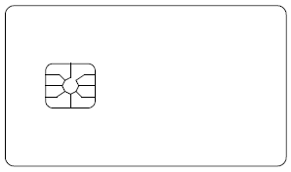

Gambar 1. Bentuk Fisik Smart Card
2.2.2. Tipe-tipe Smart Card
Secara komersial, industri membuat smart card dalam beberapa tipe, yaitu:
- Memory card. Smart card tipe ini tidak mempunyai processor atau sistem keamanan yang canggih melainkan hanya perlindungan fisik (karena smart card bersifat tamper proof). Smart card ini merupakan tipe pertama yang dikenal orang dan digunakan pertama kali untuk kartu telepon. Tipe kartu ini meyimpan data yang telah di-preload oleh manufakturnya, kemudian mesin pembaca akan mengurangi isi variabel yang disimpannya.
- Memory protected cards. Smart card tipe ini mempunyai sistem keamanan yang lebih canggih daripada memory cards, misalnya mekanisme password untuk mengakses smart card.
- Microprocessor cards. Smart card tipe ini mempunyai processor sehingga dapat melakukan komputasi walaupun terbatas. Keterbatasaannya ada pada ukuran ROM yang dimiliki dan fungsi aritmatika yang masih sederhana. Kemampuannya antara lain mengorganisasikan berkas (file) yang dilindungi dengan password.
- Java cards. Smart card ini dilengkapi dengan Java Virtual Machine sedemikian hingga dapat dimasukkan berbagai program ke dalamnya.
- Public key cards. Smart card ini mendukung public key cryptography (kriptografi asimetris) sehingga proses enkripsi/dekripsi dapat dilakukan secara internal dan dapat menyimpan key.

2.2.3. Jenis Memori pada Smart Card
Secara umum ada 3 jenis memori yang digunakan, yaitu:
- ROM (Read Only Memory), berfungsi untuk menyimpan program utama dan sifatnya permanen.
- RAM (Random Access Memory), berfungsi untuk menyimpan data sementara ketika proses sedang berjalan atau hasil penghitungan selama mengeksekusi perintah. Data yang disimpan di dalamnya akan hilang begitu kartu dicabut (power hilang).
- EEPROM (Electrically Erasable Programmable Read Only Memory), berfungsi untuk menyimpan program dan data yang sewaktuwaktu bisa diubah. Seperti halnya hard disk pada komputer, jenis memori ini akan tetap menyimpan data meskipun tidak ada power (permanen).

2.2.4. Arsitektur Smart Card
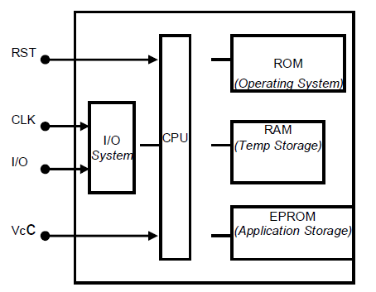
Smart card merupakan sebuah mini komputer. Unit-unit pada Smart card tersusun atas input dan ouput, CPU (Central Proccessing Unit), ROM, dan RAM yang merupakan syarat minimum suatu komputer.

Gambar 2. Arsitektur smart card dengan mikroprosesor
2.3 Pengembangan dan Perancangan Konsep
2.3.1 Gambaran Umum Pengembangan Konsep
Mengingat jumlah data akademik yang diproses di Universitas Islam Riau yang cederung semakin meningkat dan menimbulkan permasalahan yang semakin komplek setiap periode nya, maka pelayanan yang cepat dan akurat adalah merupakan keinginan bagi setiap pengguna (stakeholder), oleh sebab itu, penulis merasa perlu untuk membuat sebuah konsep agar dapat mengatasi permasalahan yang muncul.
Gambaran umum dari konsep Strategis Sistem Informasi Akademik Smart Card Universitas Islam Riau yang penulis lalukan adalah merupakan bentuk rencana pengembangan dari sistem yang berjalan yang harus disesuaikan dengan struktur dan data serta logika yang digunakan pada sistem yang sedang berjalan saat ini. Tujuan dari konsep Smart Card ini dibuat adalah diharapkan dapat meningkatkan pelayanan dibidang akademik di Universitas Islam Riau.
2.3.2. Proses dan Pengumpulan Data
Dalam melakukan penelitian ini penulis melakukan beberapa hal dalam mengambil data agar mendapatkan kesimpulan yang maksimal, yaitu melakukan pengamatan terhadap (a) pelayanan dan (b) kegiatan mahasiswa terhadap Kartu Rencana Studi (KRS) mahasiswa, Kartu HasilStudi (KHS) mahasiswa, dan transkrip nilai kumulatif mahasiswa (c) persetujuan dosen pembimbing akademik yang memerlukan waktu relatif lama.
2.3.3. Kondisi Saat Ini
Kondisi sistem informasi akademik pada Universitas Islam Riau saat ini sudah melakukan berbasis online untuk proses data akademik mahasiswa dan hampir terintegritas dengan beberapa sistem yang ada saat ini seperti dikemukakan pada bab terdahulu.
2.3.4. ERD (Entity Relation Diagram)
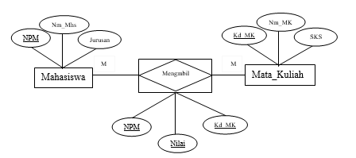
Data dari masing-masing entitas merupakan kumpulan record yang tersusun secara logic dan berada dalam sebuah tabel. Sementara tabel adalah bagian yang berada dalam sebuah database secara keseluruhan. Hubungan atau kaitan antara tabel-tabel yang berada dalam database disebut dengan Entity Relation Diagram (ERD). Dalam merancang konsep strategis smart card perlu dipetakan ERD yang terkait untuk menghasilkan sebuah report yang diinginkan. ERD untuk konsep strategis smart card yang direncanakan secara umum dapat dilihat pada gambar 3 berikut ini :

Gambar 3. ERD Konsep Strategis Smart Card
Gambar diatas adalah contoh sebagaian relasi yang penulis gambarkan, kemudian smart card membaca dengan tabel-tabel yang yang saling terhubung agar dapat menghasilkan report yang diinginkan, seperti yang dikemukakan pada bagian sebelumnya.
2.3.5. Tabel
Dari rancangan ERD diatas, maka dapat petakan untuk simulasi tabel-tabel yang berkaitan untuk konsep sistem smart card yang akan diterapkan, tentunya tabeldata dibawah ini akan disesuaikan dengan struktur tabel yang ada pada database sistem yang sedang berjalan tanpa mengganggu atau merobah struktur yang sudah ada. Selengkapnya dapat dilihat pada tabel dibawah ini.
Tabel 1. Tabel Mahasiswa
Field Name | Data Type | Field Size | Description
NPM | Text | 10 | Nomor Pokok Mahasiswa
Nm_Mhs | Text | 25 | Nama Mahasiswa
Jurusan | Text | 15 | Jurusan Mahasiswa

Tabel 2. Tabel Mata Kuliah
Field Name | Data Type | Field Size | Description
Kd_MK | Text | 10 | Kode Mata Kuliah
Nm_MK | Text | 25 | Nama Mata Kuliah
SKS | Numerik | 2 | Sistem Kredit Semester

2.3.6. Sistem Flowchart
Flowchart Sistem merupakan bagan yang menunjukkan alur kerja atau apa yang sedang dikerjakan didalam sistem secara keseluruhan dan menjelaskan urutan dari prosedur-prosedur yang ada di dalam sistem. Dengan kata lain, flowchart ini merupakan deskripsi secara grafik dari urutan prosedur-prosedur yang terkombinasi yang membentuk suatu sistem, berikut ini gambaran system flowchart “Strategis Sistem Informasi Akademik Smart Card Universitas Islam Riau” pada gambar 4.
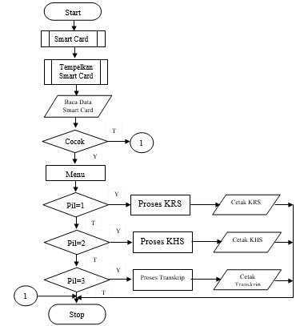

Gambar 4. Flowchart Smart Card
2.3.7. Rancangan Alur Sistem Smart Card
Rancangan tampilan Smart Card yang akan di kembangkan dari sistem yang sedang berjalan saat ini adalah sebagai berikut (gambar 5).

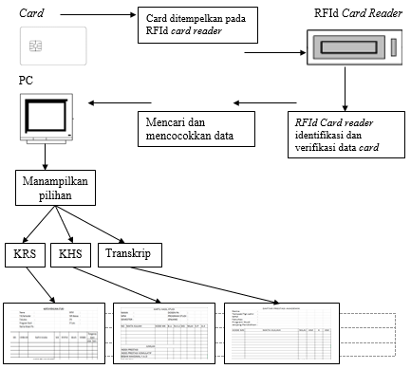

Gambar 5. Cara Kerja Sistem Smart Card
Keterangan gambar 5 diatas yaitu :
- Smart Card ditempelkan kebagian Radio frequency identification (RFID)
- Radio Frequency IDentification (RFID) meng-identifikasi dan verifikasi data yang berada didalam smart card
- Radio Frequency IDentification (RFID) membaca dan mencari data
- Persoal Computer (PC) menampilkan (display) menu yang akan dipilih oleh user (mahasiswa)
- Pencetakan pilihan yang sesuai dengan yang dipilih (KRS atau KHS atau Transkrip).

3. HASIL DAN PEMBAHASAN
3.1 Hasil Perancangan Konsep
Tujuan dari hasil perancangan konsep penerapan smart card untuk memproses data akademik pada Universitas Islam Riau ini tidak akan merobah format dari hasil sistem yang sedang berjalan, justru menggunakan fasilitas yang sudah ada dari sistem dan fasilitas yang ada, namun cara kerja dari dari sistem yang berbeda dari sistem yang sedang berjalan. Smart card dapat direfresentasikan sebagai Kartu Tanda Mahasiswa (KTM) yang tentunya ada fasilitas dan peralatan yang akan disesuaikan untuk kebutuhan sistem.
3.1.1. Hasil Konsep Smart Card RFID
Rancangan antar muka yang penulis rencanakan adalah sangat simpel sekali, dimana user (mahasiswa) cukup menempelkan smart card pada Radio Frequency IDentification (RFID) Card Reader sebagai pengganti log in masuk ke sistem, kemudian akan muncul tampilan antar muka selengkapnya pada gambar berikut ini :

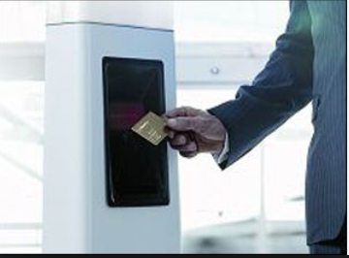

Gambar 6. Smart Card dan RFId Card Reader
3.1.2. Hasil Konsep Antar Muka
Seperti dujelaskan diatas, smart card yang dimaksud dapat berupa KTM yang sudah dimiliki oleh setiap mahasiswa yang terdaftar pada Universitas Islam Riau, dan tidak akan terjadi perobahan atau penambahan, hanya saja pengembangan dari sistem yang dilakukan. Setelah smart card di tempelkan pada RFID card reader, maka RFID akan menangkap signal dan data yang berada pada smart card dan akan langsung dikirim ke PC (Personal Computer) dan PC akan men-display tampilan antar muka seperti gambar berikut ini :
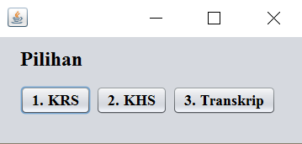

Gambar 7. Tampilan antar muka
3.1.3. Hasil Konsep Pilihan KRS
Rancangan konsep pilihan merupakan kebutuhan dari mahasiswa untuk keperluan yang sesuai dengan keinginan dan kebutuhan nya. Dapat dilihat pada gambar 4.2 dimana mahasiswa dapat menyesuaikan pilihan mereka. Jika mahasiswa memilih KRS, maka sistem akademik akan memproses sesuai dengan yang diaturkan oleh peraturan Universitas Islam Riau, yaitu berdasarkan kepada nilai KHS atau IPK (Index Prestasi Komulatif) semester yang lalu dan include dengan syarat pengambilan mata kuliah pada semester yang akan dimasuki. Sebagai contoh dapat dilihat pada gambar berikut ini :

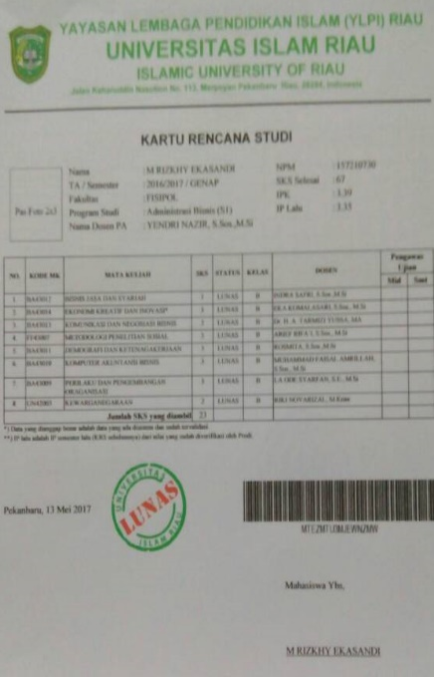

Gambar 8. Hasil Konsep Pilihan KRS
3.1.4. Hasil Konsep Pilihan KHS
Rancangan konsep pilihan merupakan kebutuhan dari mahasiswa untuk keperluan yang sesuai dengan keinginan dan kebutuhan nya. Dapat dilihat pada gambar 4.2 dimana mahasiswa dapat menyesuaikan pilihan mereka. Jika mahasiswa memilih KHS, maka sistem akademik akan memproses sesuai dengan yang diaturkan oleh peraturan Universitas Islam Riau, yaitu berdasarkan kepada KRS yang diambil pada semester yang berjalan. Sebagai contoh dapat dilihat pada gambar berikut ini :

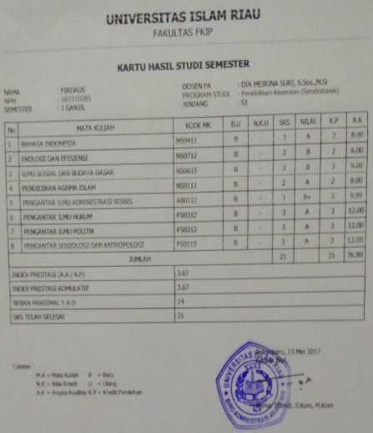

Gambar 9. Hasil Konsep Pilihan KHS

4. KESIMPULAN
Berdasarkan analisis, perancangan konsep smart card pada Universitas Islam Riau, maka dapat diambil kesimpulan sebagai berikut :
- Konsep Strategis Sistem Informasi Akademik Smart Card Universitas Islam Riau yang buat bertujuan mempermudah mahasiswa untuk melakukan kegiatan akademik sesuai dengan pilihan dan kebutuhan mahasiswa tersebut di Universitas Islam Riau.
- Konsep Strategis Sistem Informasi Akademik Smart Card Universitas Islam Riau merupakan pengembangan yang akan diusulkan untuk mengantisipasi akibat jumlah mahasiswa yang cenderung semakin meningkat serta diikuti oleh permasalahan yang kompeks pula.

5. SARAN
Berdasarkan dari hasil pengamatan dan penelitian yang dilakukan serta kesimpulan yang diperoleh dari penelitian ini, Konsep Strategis Sistem Informasi Akademik Smart Card Universitas Islam Riau ini masih memiliki banyak kekurangan. oleh karena itu bisa dikemukakan beberapa saran dalam pengembangan untuk sistem selanjutnya agar lebih optimal. Saran-saran yang dapat disampaikan yaitu :
- Konsep Strategis Sistem Informasi Akademik Smart Card Universitas Islam Riau ini baru berupa konsep, akan lebih bermanfaat jika dilanjutkan dengan membuatkan aplikasi yang sesuai.
- Konsep Strategis Sistem Informasi Akademik Smart Card Universitas Islam Riau, bila diterapkan lebih optimal dilakukan di dalam kampus dengan membuatkan anjungan di dalam kampus.

DAFTAR PUSTAKA
[1] Anhar., 2010, Panduan Menguasai PHP & MYSQL Secara Otodidak, Media Kita, Jakarta
[2] Esri, 2014, what is gis, http://www.esri.com/what-is-gis,diakses 24 april 2014
[3] Hakim, Lukmanul., 2010, Bikin Website Super Keren Dengan PHP dan jQuery,
Lokomedia, Yogyakarta
[4] Lestari, Puput., dan Iskandar, Edi., 2013, Sistem Informasi Geografis Berbasis Web Unutk Pemetaan Pariwisata Kabupaten Kebumen, STMIK EL RAHMA, Yogyakarta
[5] Normansyah Putra, Chandra., 2011, Sistem Informasi Geografis Bangunan Bersejarah Di Kota Bandung Berbasis Web, Universitas Komputer Indonesia (UNIKOM), Bandung
[6] Sutanta, Edi., 2011, Basis Data Dalam Tinjuan Konseptual, Andi Offset, Yogyakarta
[7] Saputra, Agus., 2012, Web Tips : PHP,HTML5 dan CSS3, Jasakom, Jakarta
[8] Sidik, Bertha., dan Pohan, Husni Iskandar., 2009, Pemograman Web Dengan HTML, Informatika Bandung, BI-OBSES
[9] Yudhi Arta, “Asterik : Implementasi Voice Over Internet Protocol (VoIP) Pada Biro Administrasi Informatika Teknologi Universitas Islam Riau,” J. Sains, vol. 4, no. 1, pp. 562–568, 2015.

